1.3. Csoportfeladatok

1. A légnyomás minden irányba hat.
Ha a Föld vonzóereje vonzza a levegőt, akkor az ezáltal nyomja a Földet. Vagyis a légnyomás lefelé (a Föld belseje felé) hat. De biztos, hogy csak egy irányba hat a légnyomás?
Töltsünk meg vízzel színültig egy félliteres palackot!
A tetejére nyomjunk rá egy pingponglabdát! FONTOS, HOGY NE MARADJON ALATTA BUBORÉK!
Óvatosan fordítsuk fejjel lefelé az üveget!
Írjuk le, mit tapasztalunk! Vajon mi ennek az oka?
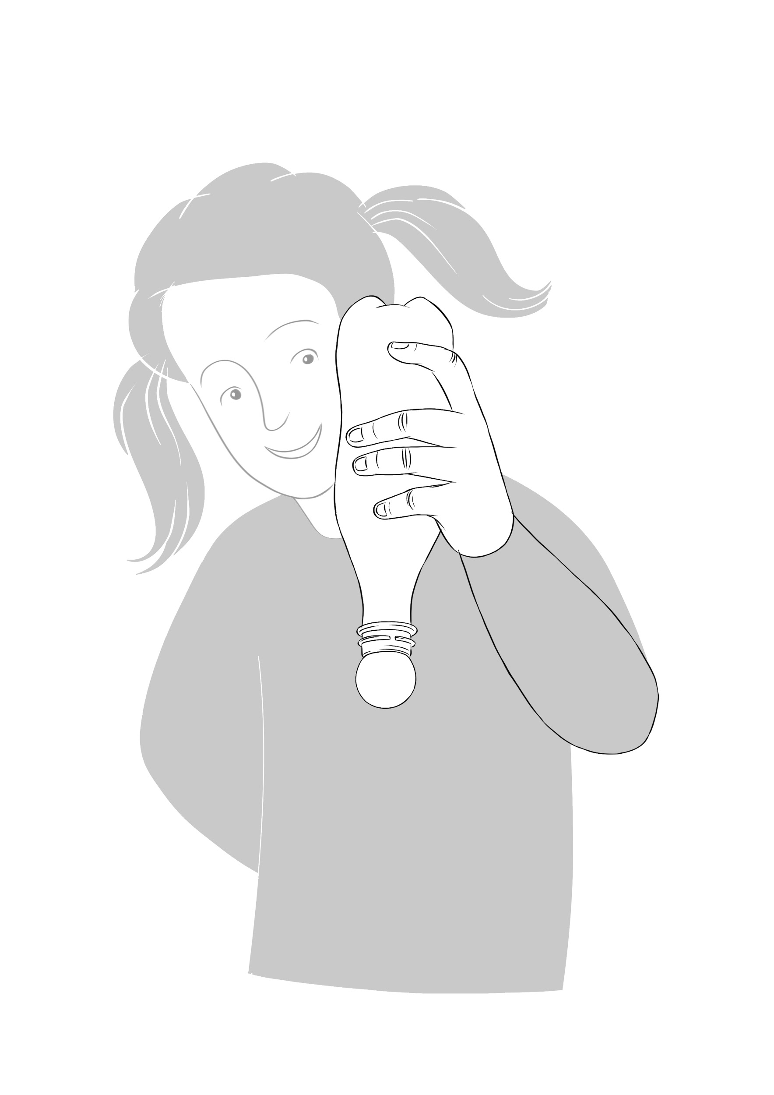

2. Mitől függ a légnyomás?
Kísérlet tanári irányítással
Vágjunk le egy darabot egy léggömbből! Befőttesgumi segítségével szorosan zárjunk le vele egy üres, pontosabban levegővel telt poharat! Közben forraljunk vizet vízforraló segítségével! Állítsuk a poharat forró vízbe!
Írjátok le, mit tapasztaltok!
Mérjétek az időt! Mennyi idő elteltével észleltek változást?
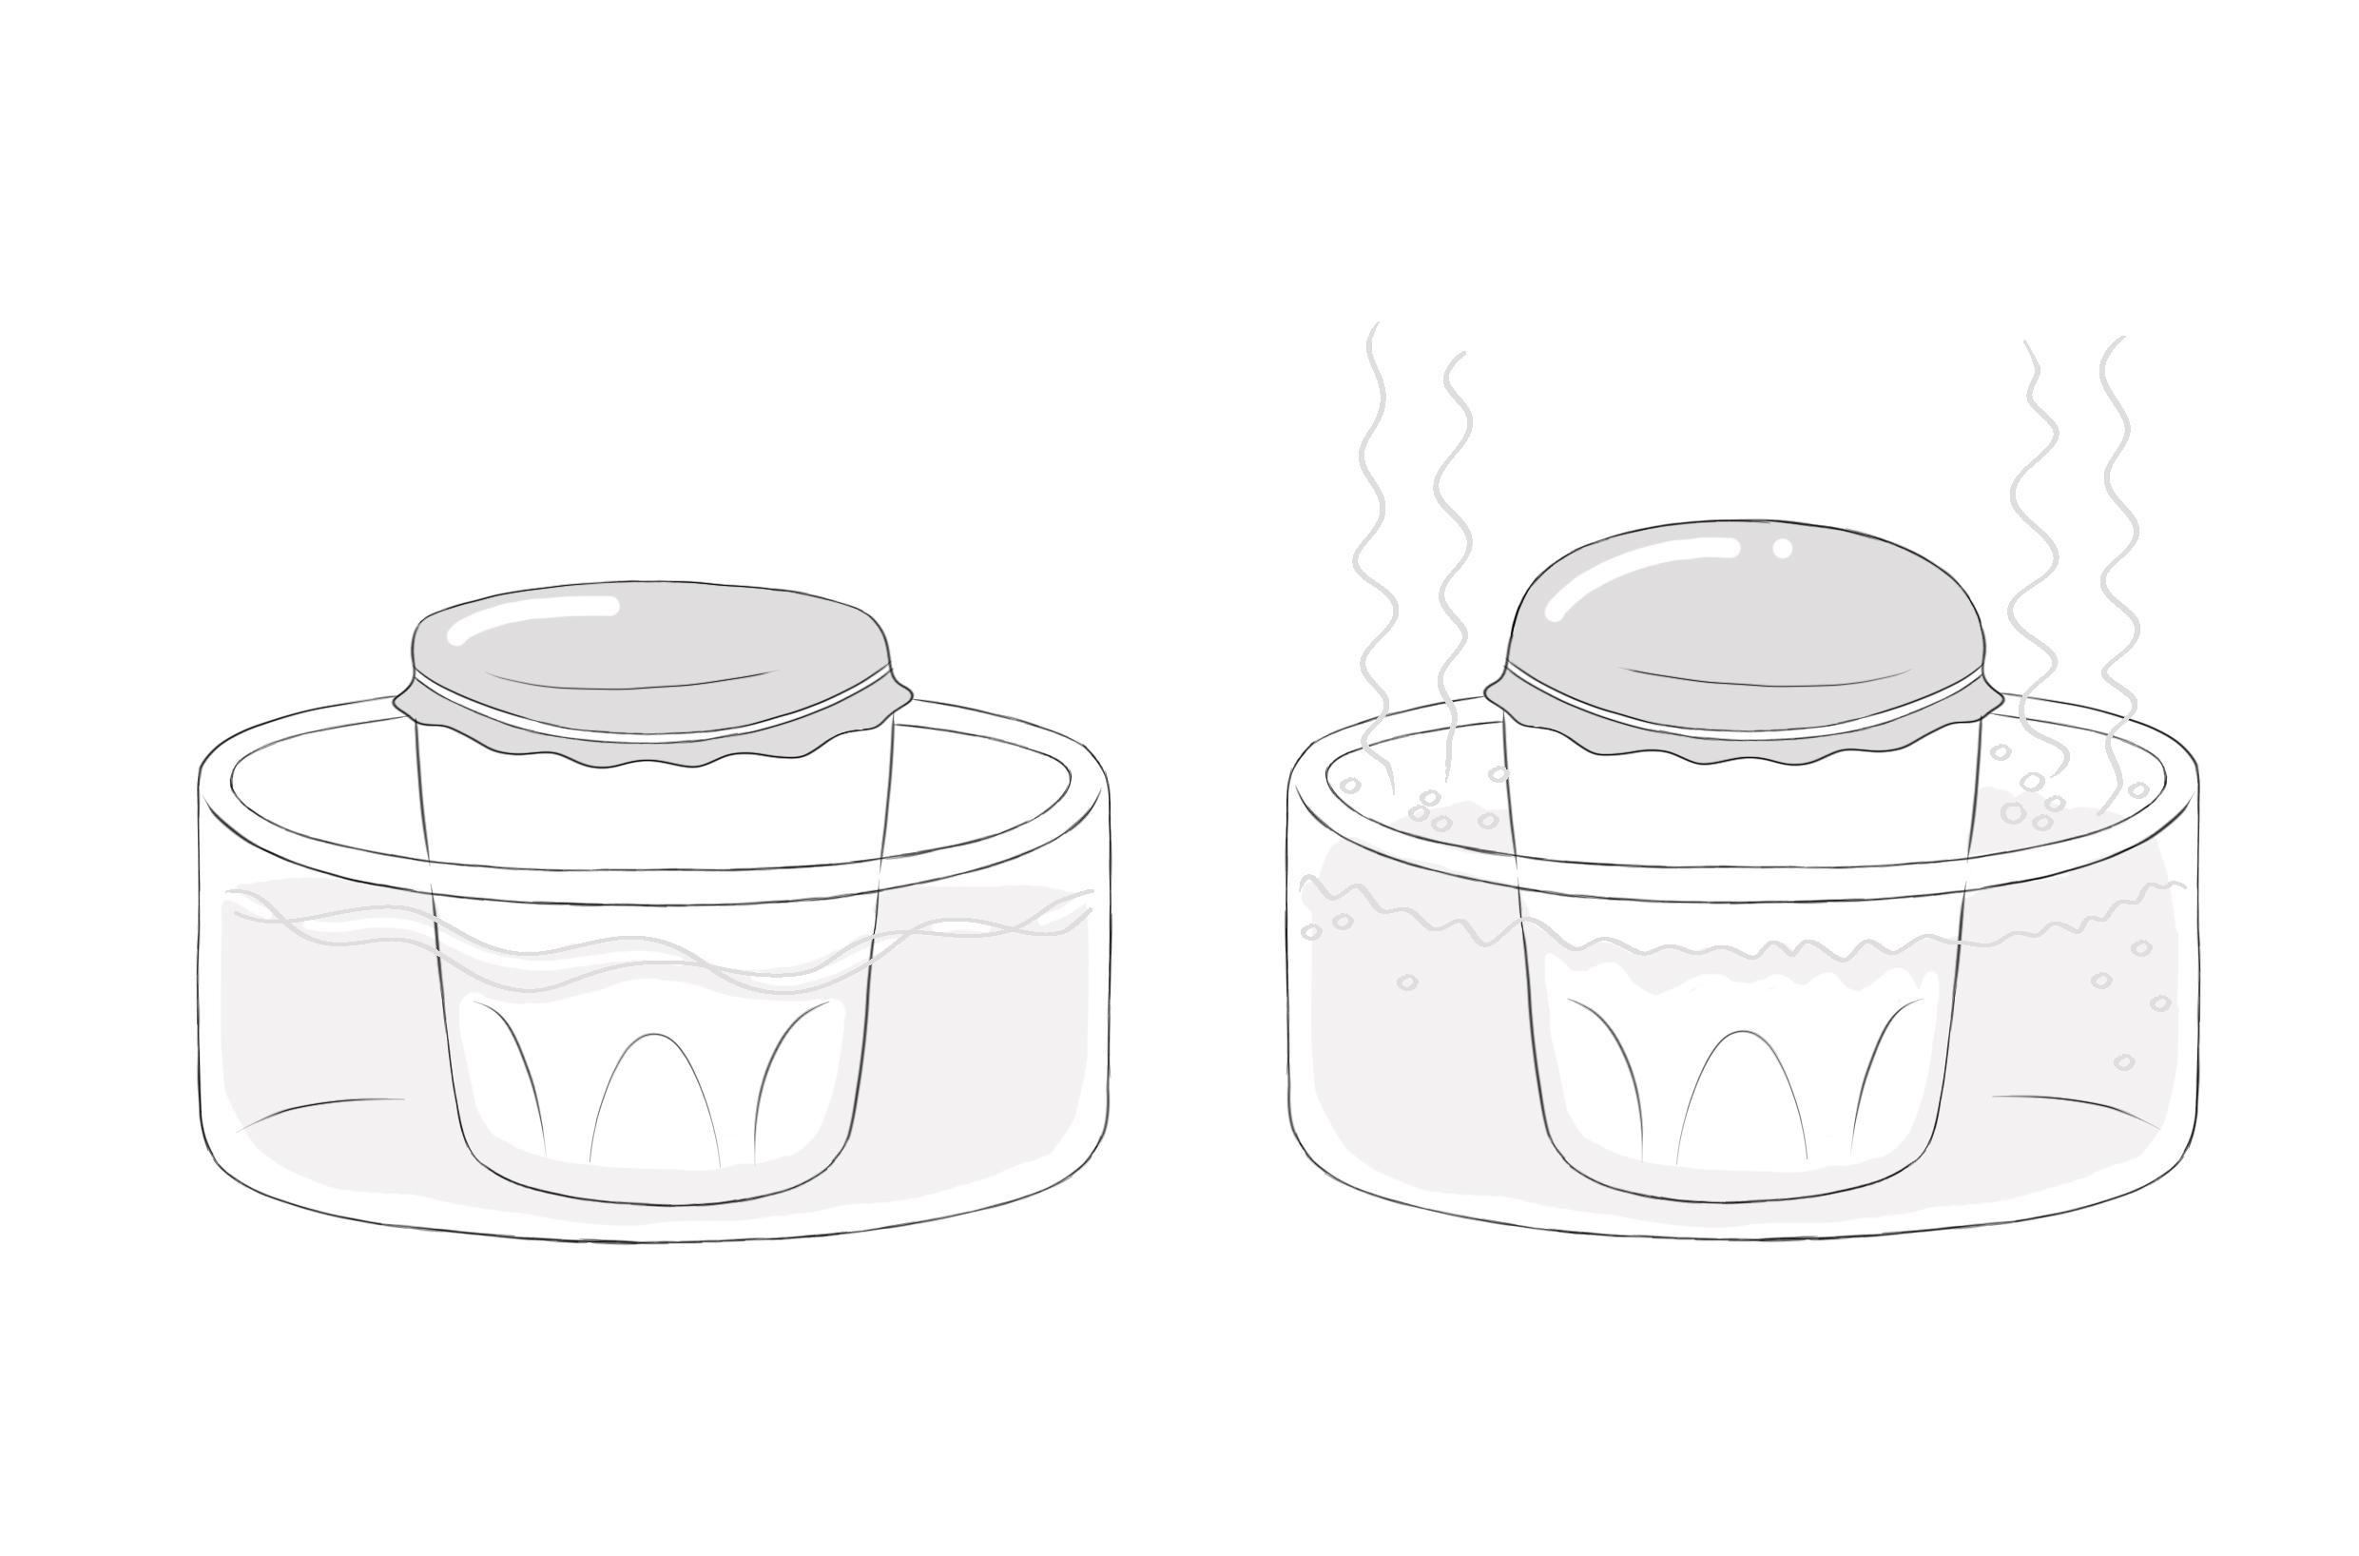

3. A légnyomás és a földfelszín feletti magasság
A légnyomás a tengerszint feletti magasság növekedésével folyamatosan csökken. Ezt érhető is, hiszen egyre vékonyabb levegőréteg nehezedik egységnyi felületre. Tíz kilométeres magasságban a levegő nyomása már a negyedére csökken.
Ezt szemlélteti az alábbi ábra is:
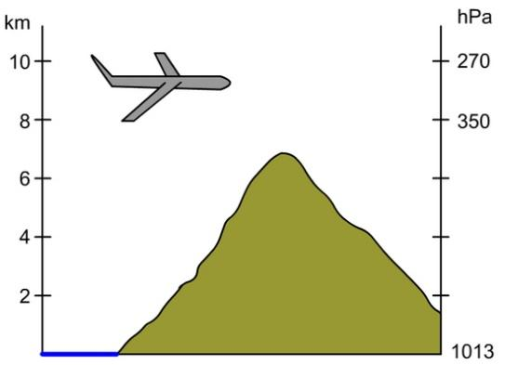
Forrás: https://tudasbazis.sulinet.hu/hu/termeszettudomanyok/termeszetismeret/ember-a-termeszetben-5-osztaly/az-idojaras-es-az-eghajlat-elemei/a-legnyomas-es-a-szel

Feladatok a csoportnak:
A) Próbáljátok megsaccolni az ábra három hiányzó nyomásadatát!
b) Saccoljátok meg, hogy az 1 km magas Kékestetőn mekkora lehet a légnyomás!
c) Nézzetek utána, hogyan hat az emberi szervezetre a légnyomás jelentős csökkenése!

4. Játék a barométerrel
A légnyomás mérésére szolgáló eszköz neve: barométer.
Az asztalon lévő barométer a teremben lévő légnyomást mutatja.
- Kísérletezzetek és befolyásoljátok a légnyomást: nézzétek meg, mi történik, ha nedves vagy vizes kendőt tartotok a barométerhez! Mi történik, ha párolgó meleg víz fölé tartjátok?
- Figyeljétek meg a műszert! Miért van rajta két mutató?

5. Pascal
A légnyomás mértékegysége a Pascal. Nevét Blaise Pascalról kapta.
Készítsetek idővonalat, melyben bemutatjátok Blaise Pascal életének legfontosabb állomásait!

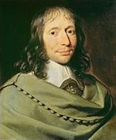
Ki volt Blaise Pascal?
Egyszerre indult csodagyereknek és reménytelenül beteg kisfiúnak. Mindössze 39 évet élt. (1623. június 19. – 1662. augusztus 19.)
Az apja dúsgazdag polgár, pénzügyi szakember, adófőfelügyelő volt. Humanista műveltségű férfi. Korán elözvegyült, a három árva gyerekkel maga kívánt foglalkozni, hogy művelt emberekké nevelje őket.
Blaise már 8–10 éves korában latinul, görögül és franciául írt, olvasott.
17 éves korában jelent meg első fontos tanulmánya A kúpszeletekről.
24 éves volt, amikor napvilágot látott legfontosabb természettudományos tanulmánya, Az űrre vonatkozó kísérletek címmel.
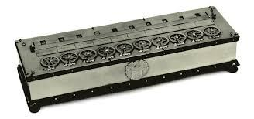
1642 és 1644 között apja munkájának megkönnyítésére fogaskerekekkel működő számológépet készített, mely képes volt összeadásra és kivonásra. Ez volt a világ első mechanikus számológépe. Találmányát a gyakorlatban – lévén túl drága az elkészítése – nem hasznosították, de ez lett a modern pénztárgépek őse.

Már egészen fiatalon eredményeket ér el a gázok nyomásviszonyait, a légnyomásváltozásokat vizsgálva. Megállapította, hogy a légnyomás a magasságtól függ. 1648-ban elvégzett híres barométeres kísérlete során két, higannyal töltött csőben hasonlította össze a higany szintjét egy ezer méter magas hegy lábánál és tetején. A nagyon gondosan dokumentált kísérlet során a két műszer által mért érték között mintegy nyolc centiméternyi magasságkülönbség mutatkozott. Mindez azt bizonyította: a levegőnek van súlya, amely a magassággal csökken, s hogy a nyomás annál nagyobb, minél nagyobb a nyomóerő, és minél kisebb a nyomott felület.

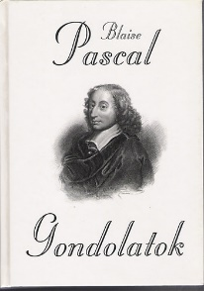
1654-ben, miután csodával határos módon túlélte, hogy kocsiját elragadták a lovak, „tüzes kinyilatkoztatást” kapott, és megtért. Rövid élete hátralévő részét aszkétaként egy kolostorban a meditálásnak szentelte. Utolsó éveiben nagyszabású művén dolgozott, amelyben össze akarta egyeztetni a keresztény vallás tanait az értelemmel.
Már életében elismert és nagyhírű tudós volt. Munkássága tiszteletére róla nevezték el a légnyomás mértékegységét pascalnak.

Források:
- A hódmezővásárhelyi Bethlen Gábor Református Gimnázium fizikaszertárának kincsei - Előszó (bgrg.hu)
- BLAISE PASCAL (1623–1662) | Hegedüs Géza: Irodalmi arcképcsarnok | Kézikönyvtár (arcanum.hu)
- BLAISE PASCAL [VILÁGIRODALMI ARCKÉPCSARNOK] (oszk.hu)
- 350 éve halt meg Pascal » Múlt-kor történelmi magazin » Hírek (mult-kor.hu)
- Pascal számológép – A számítógép története (wordpress.com)

